这是一本写给青春期孩子自己看的书
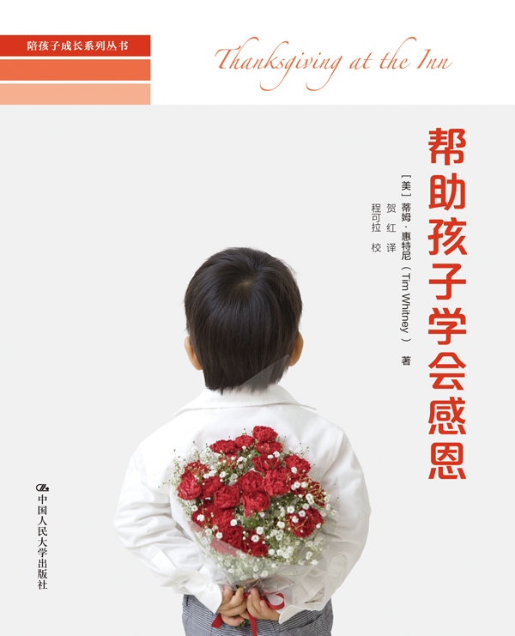
书名：轻松应对青春期
书号：978-7-300-20320-1
著者：[美]哈丽雅特•S•莫萨特恰（Harriet SMosatche）
[美]卡伦•昂格尔（Karen Unger）
出版时间：2015年3月
定价：28.00元
出版社：中国人民大学出版社
- 作者简介
哈丽雅特•S•莫萨特恰，卡伦•昂格尔，均为美国青少年教育专家，二人在美国女童子军任职。她们发现市场上有很多书是写给青春期少年父母的，却没有直接给青少年看的心理方面的书。于是从1997年开始，二人在线解答青少年的心理困惑和问题，并总结多年来为青少年进行心理辅导的经验，撰写了《轻松应对青春期》一书。
- 内容提要
你是否注意到：一进入青春期，你的生活就变得越来越复杂？该如何面对更加繁重的学业？如何克服自卑的心理？如何面对异性的追求？如何让父母别再把自己当成小孩子？……
本书谈及很多青少年的心理困惑和问题，会在适应身体变化、保持积极心态、理解自己的情感、与家人顺畅沟通、解决与朋友相处的问题、高效学习和作好人生规划几个方面给你有益的指导。
- 编辑推荐
中学时代确实是人生中非常关键的时期，并且有时过得相当艰难。我们撰写这本书的目的在于帮助你们更好地应对中学时代的挑战，使通常被认为最灰暗的时期尽可能变成最美好的回忆。全书共提供七个应对挑战的秘笈，涉及生活的各个层面：家庭关系、朋友往来、情绪波动、身体变化、校园环境和机遇抉择等。本书的信息基本能回答你在中学成长过程中所遇到的问题。你可以从书中读到其他中学生的真实独白、培养兴趣的测试、艰难时刻的建议和有利于调整生活的娱乐活动。
你们可能怀疑，这两个大人怎么会了解我们中学里的事情呢。因为他们像你们一样从中学走过来，当时的一切如今依然记忆犹新：他们了解有时已经明确知道答案，却因为害羞而在课堂上不敢举手作答时的心情；他们理解父母没有按照要求在车上等待而跑到学校接你时产生的那种尴尬；他们明白当你最不想戴眼镜或胸罩而不得不戴上时的感受；他们同样经历过暗恋某个同学，然而人家还不知道你的存在。
作者的使命就是帮助你们克服成长过程中所遇到的困难。多年来，不断地有中学生与我们分享他们的经历、情感、问题、错误、成功和梦想。本书聚集了作者一生的教学积累，希望能为你们应对中学挑战指明方向。
- 读者定位
一般读者，尤其是为人父母者
- 上架建议
畅销书/大众读物/儿童教育
- 简要目录
第一章 适应身体的变化
第一节 感受从内心到外形的变化
第二节 接纳、了解这些变化
第三节 为身体提供所需营养
第四节 保持身体清洁
第二章 喜欢自己的样子
第一节 增强你的自尊心
第二节 培养个人良好的爱好和独特的风格
第三章 理解自己的情感
第一节 你感觉如何？
第二节 如此尴尬
第三节 面对恐惧
第四节 应对愤怒与悲伤
第四章 保持与家人沟通
第一节 保持交流渠道畅通
第二节 家里的热点问题
第三节 家庭难关
第四节 兄弟姐妹情谊
第五节 与家人保持亲密关系
第五章 结交朋友，维系友谊
第一节 友谊是什么？
第二节 面对难题
第三节 暗恋、调情和约会
第六章 充分利用中学的时光
第一节 适应中学
第二节 高效的学习方法与轻松完成作业
第三节 中学的课外活动
第四节 为将来的学业和就业作准备
第七章 对自己的生命负责
第一节 正确的决定
第二节 珍惜自己
第三节 有益的冒险
第四节 充分利用时间
第五节 保管好你的钱
第六节 为将来作好准备
译后记
- 精彩书摘
前言
你是否注意到：一进入中学，你的生活就变得越来越复杂？有时你会感到困惑担心，时而又觉得惊喜激动，甚至像坐在巨大的过山车里那样，弄不清何时冲上来，也不知道何时冲下去，只知道没有回头路。
欢迎跨进中学时代！这一时期的生活就像坐过山车那样起伏不定，翻转突然；虽然所有学生都清楚在这过山车上不只他一人，但还是有些学生怀疑自己能否坚持下去。
中学与小学为何有如此之大的差别？实际上进入中学一切都变了：中学生不但要遇到更多的老师、学科、家庭作业和考试，他们还有自己的年级辅导课、自己的更衣室/衣物柜，还要参加更多的课后社团活动和处理其他新的事情；同学和朋友的着装、行为已不同往日，有的外貌都发生了很大变化；一起讨论的话题也大不相同，大家关注的是谁最酷、谁最可爱和谁最受欢迎。
家里的生活也发生了一些变化：父母突然提出更多的规定并要求你承担额外的家务，为此你可能会感觉自己已经成年了却依然被当成小孩看待，甚至父母还经常告诫你要表现得成熟点。当然你已不再是小孩，但也还不是成年人。你刚好处在小孩与成年人之间的阶段，这一时期你有时要面对很多挑战。
学生语录
中学的第一天，我连洗手间都找不着，更不用说我的教室和更衣室/衣物柜 。但一两天后我就适应过来了。
——Tim, 14
踏进中学我太高兴了。一切都令人激动。我享有更多的自由和娱乐。
——Christina, 11
进入中学，校园变了，朋友变了，连我自己也变了，这年我长高了几英寸。
—— Carlos, 13
处在10～14岁的中学时期，你会发现从内心到外貌都发生了巨大变化 。你会意识到自己的思维、感觉、行为，甚至外貌都与过去完全不同。中学时代，你可能会发生的变化有：
●每年长高2~5 英寸，体重增加5~15磅（这一切都很正常，但有人觉得不可思议）
●比其他小孩发育快或慢（这也常见）
●脸上布满青春痘，以前没有毛发的地方开始长毛，还会发生其他生理变化，有时令人尴尬
●对青春期的到来，既激动又害怕
●过于担心是否受欢迎并交上大批朋友，担心能否交上男朋友或女朋友
●在学校感到枯燥、迷茫、困惑和受挫
●感到世界上没人能够理解你
一下子发生这么多的变化，哪个学生都会感到有点压抑。
虽然在中学的日子里很多事情难以预测，但还是不乏许多令人激动难忘的活动和挑战的机会。你完全可以把握好这段时期：
●挖掘你的天赋
●提高体育和其他活动的技能
●学会理解和处理自己的情感问题
●建立牢固的友谊
●与家庭成员改善关系
●设定目标并找到实现目标的方法
●为将来绘制蓝图
中学的时光有些苦涩，因为你要弄明白你自己是个什么样的人，想当什么样的人。（注意，如果一时还没有完全弄明白也不要担心，这是一辈子的事情。）通常你会因为自己的观点显得与众不同，你开始寻找新的方式表现自己：积极参加课外活动，认真完成家庭作业，注意衣着打扮，努力培养业余爱好。这一时期，你可以决定如何花自己的钱，同朋友去哪些地方，选择哪些活动。你参与的活动和表现的机会越来越多，这就是中学时光里快乐难忘的部分。
在中学期间，同朋友出去闲逛是非常必要的。我会有好朋友。
——Sophia，12
中学时代确实是人生中非常关键的时期，并且有时过得相当艰难。我们撰写这本书的目的在于帮助你们更好地应对中学时代的挑战，使通常被认为最灰暗的时期尽可能变成最美好的回忆。全书共提供七个应对挑战的秘笈，涉及生活的各个层面：家庭关系、朋友往来、情绪波动、身体变化、校园环境和机遇抉择等。本书的信息基本能回答你在中学成长过程中所遇到的问题。你可以从书中读到其他中学生的真实独白、培养兴趣的测试、艰难时刻的建议和有利于调整生活的娱乐活动。
你们可能怀疑，这两个大人怎么会了解我们中学里的事情呢。我俩知道得太多了，因为我们像你们一样从中学走过来，当时的一切如今依然记忆犹新：我们了解有时已经明确知道答案，却因为害羞而在课堂上不敢举手作答时的心情；我们理解父母没有按照要求在车上等待而跑到学校接你时产生的那种尴尬；我们明白当你最不想戴眼镜或胸罩而不得不戴上时的感受；我们同样经历过暗恋某个同学，然而人家还不知道你的存在。
我们俩的使命就是帮助你们克服成长过程中所遇到的困难。多年来，不断地有中学生与我们分享他们的经历、情感、问题、错误、成功和梦想。本书聚集了我们一生的教学积累，希望能为你们应对中学挑战指明方向。
一位13岁的孩子曾说过，“中学的生活非常有趣，因为我们拥有‘比以往更多的自由、权利和责任’”。我们完全赞同他的观点，中学的时光非常棒，因为在这过山车上有太多的东西值得我们欣赏，还有更多的值得我们期待。

